dr inż. Alicja WIORA, dr inż. Józef WIORA, dr inż. Andrzej KOZYRA (Instytut Automatyki, Zakład Pomiarów i Systemów Sterowania, Politechnika Śląska) Dydaktyka pomiarów przewodności roztworów

Konduktometria jest dziedziną pomiarów, która obejmuje pomiar konduktywności elektrycznej cieczy. Konduktywność jest zależna przede wszystkim od składu cieczy, jednak zmienia się także od temperatury. Została odkryta pod koniec XIX wieku. Za prekursora uważa się niemieckiego fizykochemika F. Kohlrauscha, który zaproponował stosowanie napięcia zmiennego, wykonał pierwsze dokładne pomiary przewodności oraz dokonał pierwszego bezwzględnego określenia wzorców konduktywności roztworów elektrolitów. Jest to metoda prosta i tania w realizacji. Wadą jest jej brak selektywności, co ogranicza jej zastosowanie w badaniu stężenia do roztworów zawierających jony jednego rodzaju albo mieszanin, w których zmienia się stężenie jednego składnika. Konduktometria ma jednak bardzo szerokie zastosowanie w praktycznie wszystkich gałęziach przemysłu, przede wszystkim w procesach kontroli czystości wody. Po zanurzeniu dwóch elektrod oraz przyłożeniu do nich napięcia z zewnętrznego źródła, w roztworze pod wpływem zewnętrznego pola elektrycznego cząstki elektrolitu dysocjują na jony dodatnie (kationy) oraz jony ujemne (aniony). Kationy poruszają się w kierunku elektrody ujemnej (katody), a aniony w kierunku dodatniej anody. Rezultatem tych procesów jest pojawienie się prądu elektrycznego w obwodzie zewnętrznym. Podstawowymi równaniami w konduktometrii jest zależność rezystancji przewodnika od stężenia jonów w przewodniku, a stąd wartość przewodnictwa właściwego к wyrażanego w S/cm i molowego Λ wyrażanego w S·cm²/mol.
Studenci w ramach przedmiotów Miernictwo przemysłowe na kierunku Automatyka i robotyka oraz Industrial Measurements na kierunku Makrokierunek zapoznają się z tą metodą analityczną, sposobami pomiaru, rodzajami czujników i źródłami błędów pomiarowych. Na stanowisku pomiarowym dostępne są dwa konduktometry: przemysłowy firmy ABB oraz laboratoryjny firmy Elmetron. Pomiary odbywają się z użyciem trzech czujników dwuelektrodowych: dwóch laboratoryjnych firmy Hydromet i Elmetron oraz jednego czujnika przemysłowego firmy ABB. Jako wzorce stosowane są roztwory KCl o stężeniach od 10⁻⁴, 10⁻³, 10⁻², 10⁻¹ mol/L. Dodatkowo możliwe jest także prowadzenie badań na roztworach NaCl. W ramach zadań do wykonania studenci wyznaczają krzywą kalibracji czujników konduktometrycznych w funkcji stężenia i porównują je z krzywą teoretyczną, badają wpływ umieszczenia czujnika w naczyniu z próbką oraz badają wpływ temperatury.

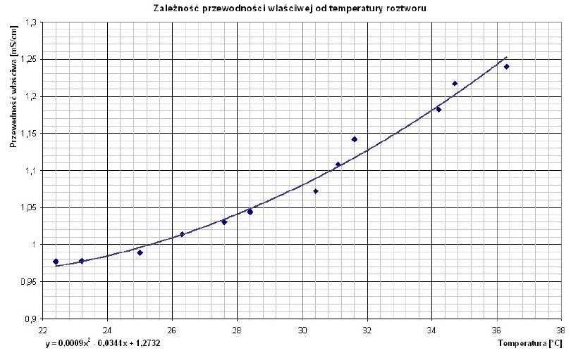
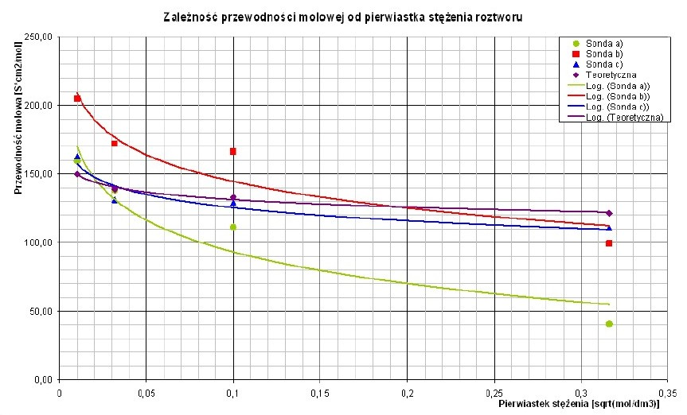

Na rysunku przedstawiono fragmenty sprawozdania, w którym studenci wykreślili zależności obrazujące zmiany konduktywności od temperatury i stężenia substancji w roztworze. Laboratorium uznaje się za zaliczone po oddaniu sprawozdania oraz zaliczeniu części teoretycznej.

